Majątek zbędny, zużyty
Rodzaj majątku | Zdjęcie
PŁUG SNK 270 EPZ  500090 | 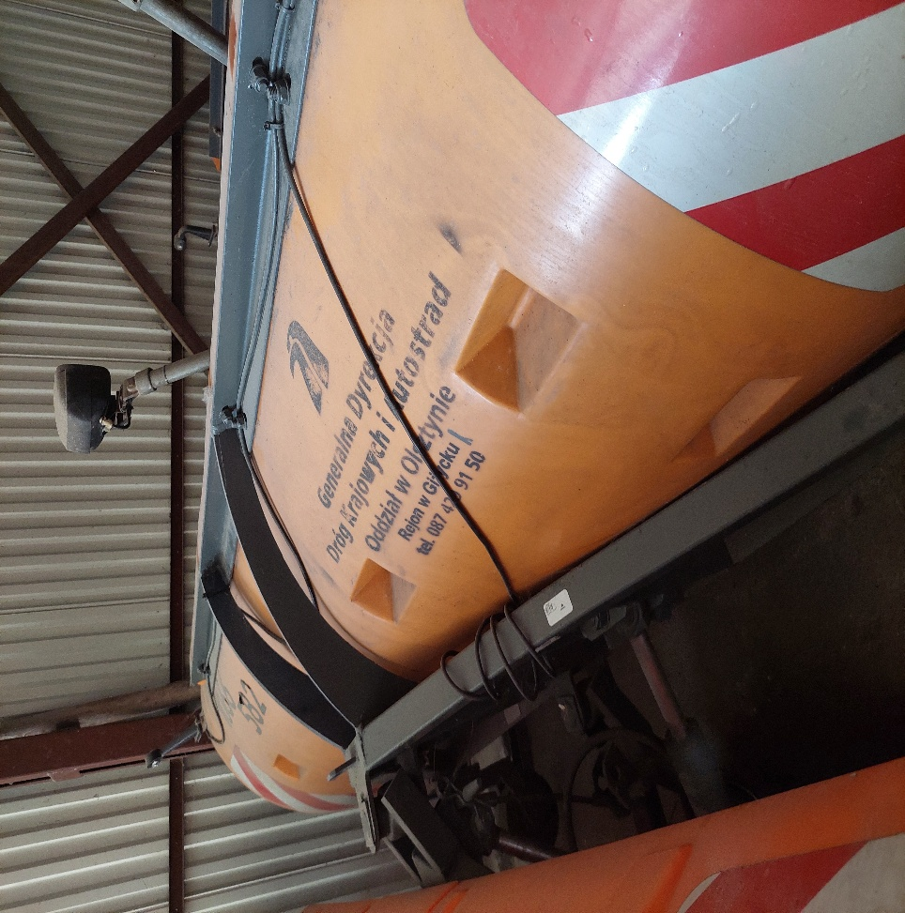
PŁUG SNK 270 EPZ  500092 | 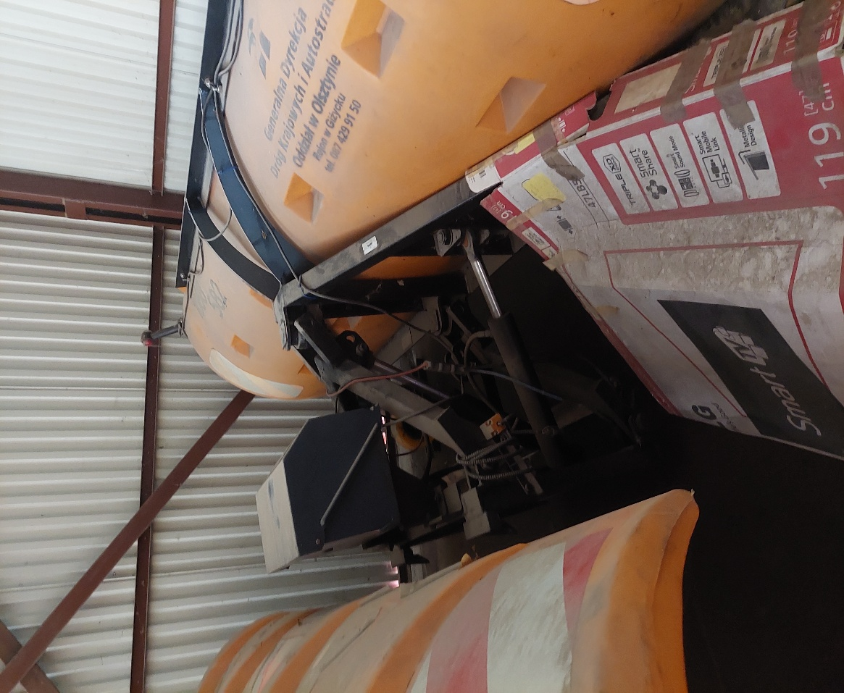
ROZSYPYWARKA P-3  500097 | 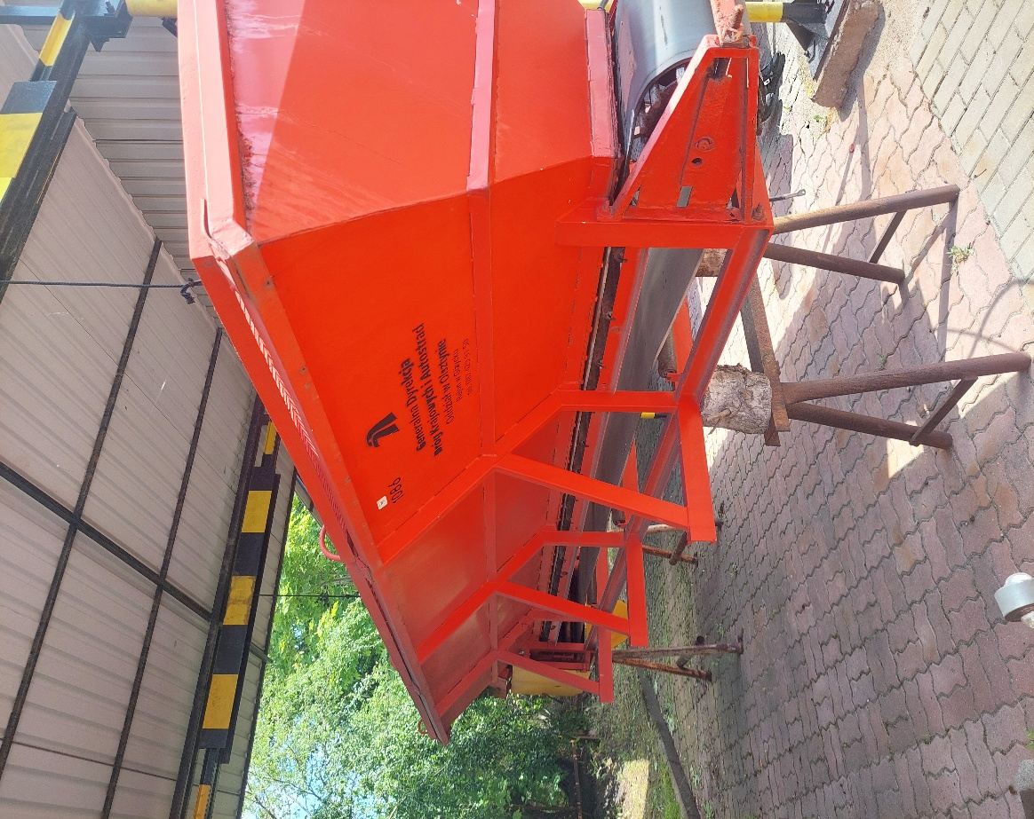
ROZSYPYWARKA P-3  500098 | 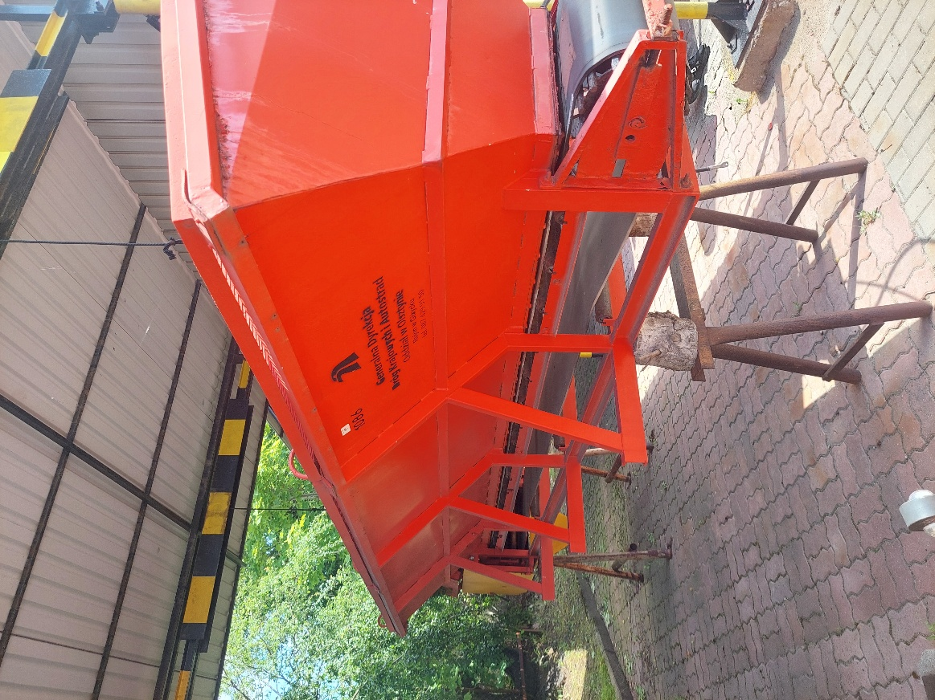
KOSIARKA ROTACYJNA  500110 | 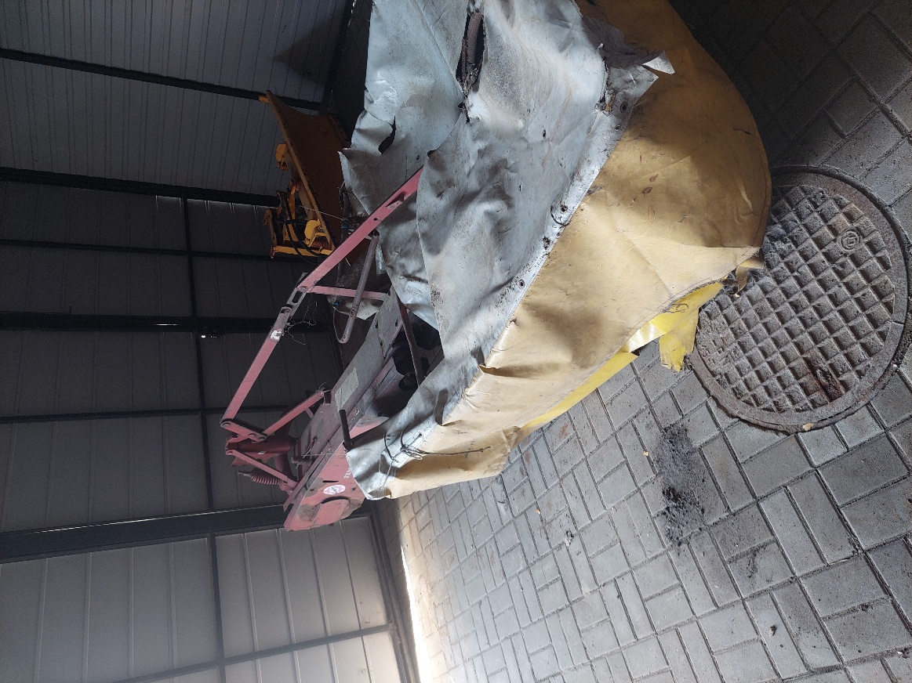
POSYPYWARKA STRATOS  500122 | 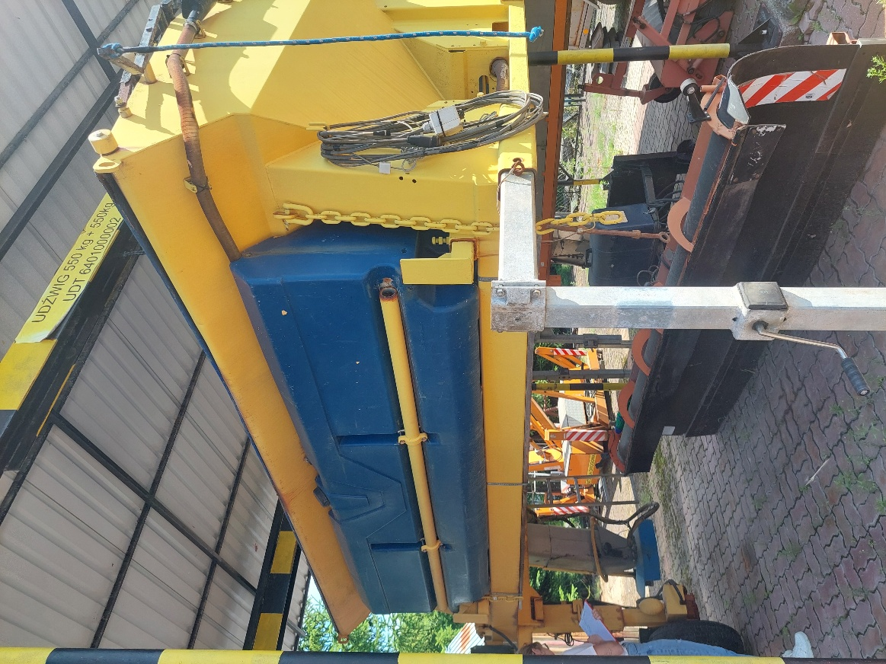
PŁUG SNK270  EPZ  500128 | 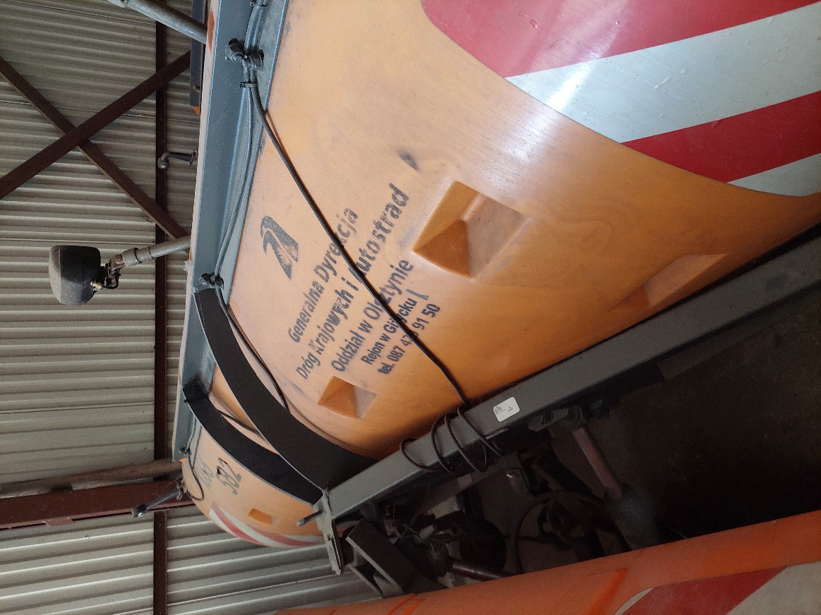
PŁUG SNK270  EPZ  500150 | 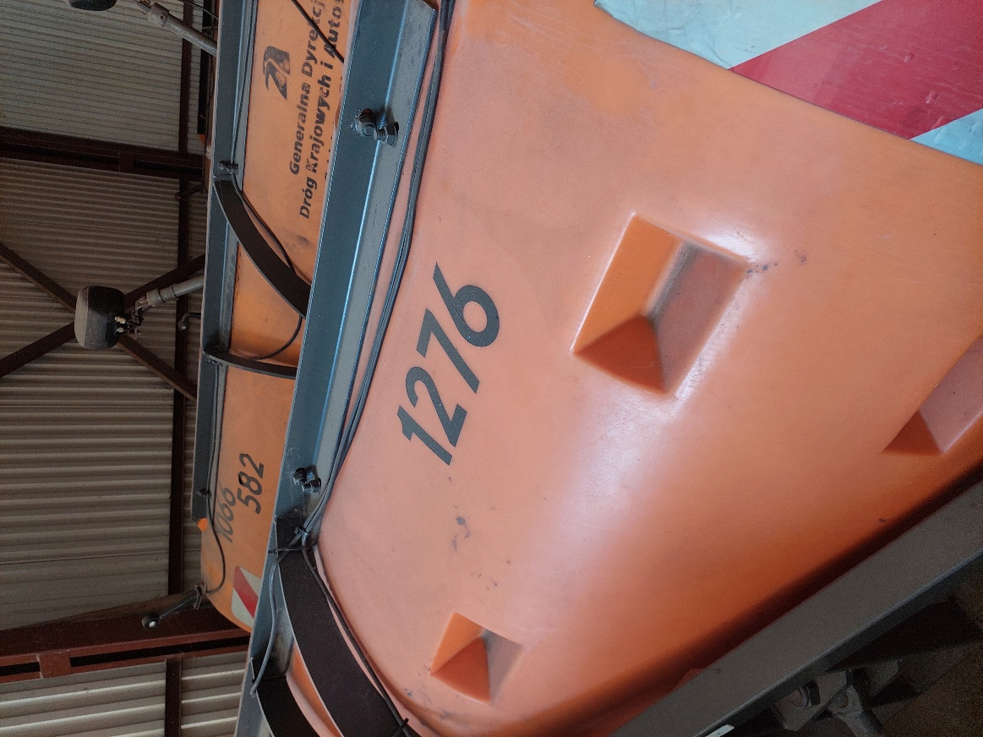
PŁUG ODŚNIEŻNY  500169 | 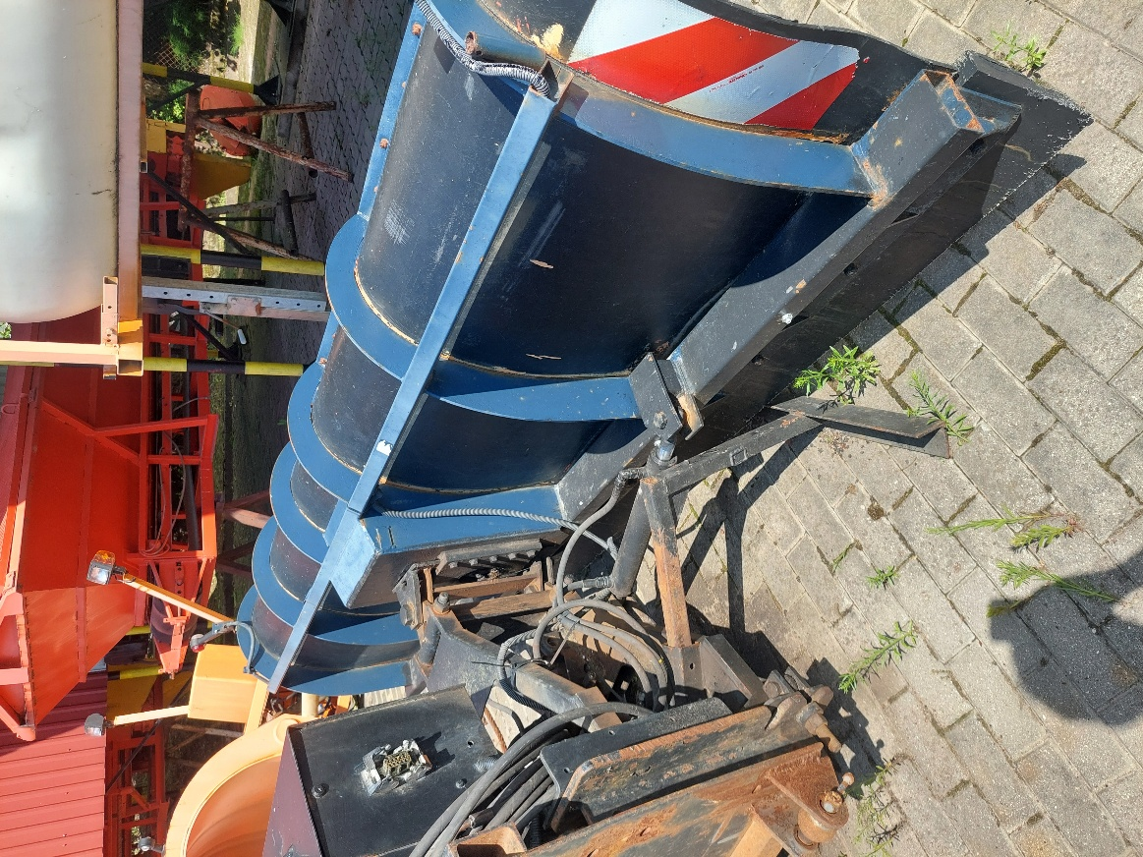
PŁUG ODŚNIEŻNY  500170 | 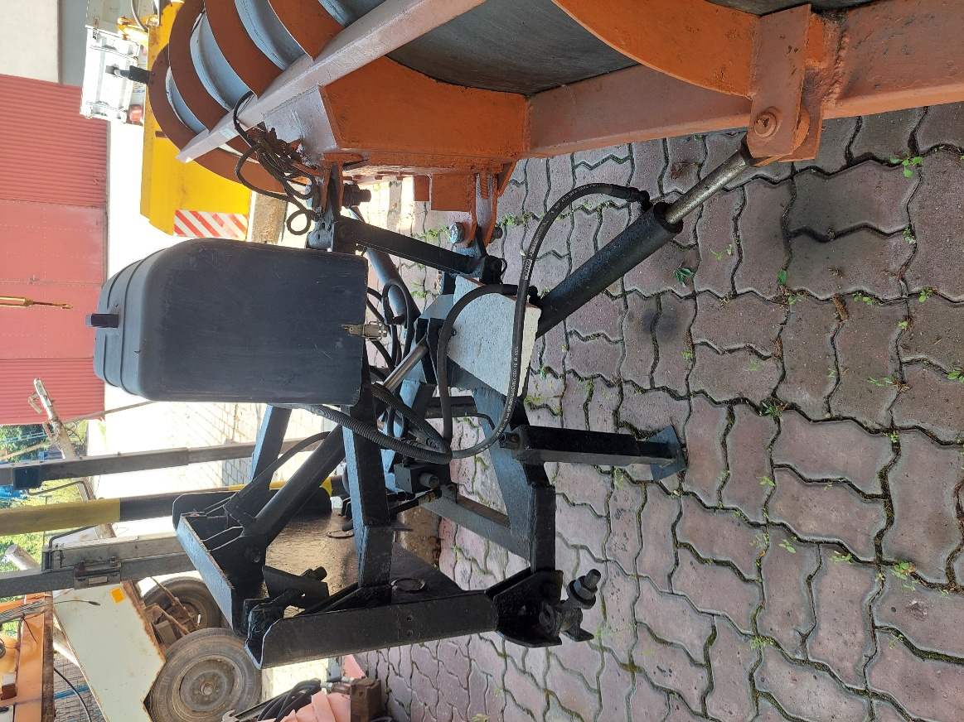
MŁOT SPALINOWY  500267 | 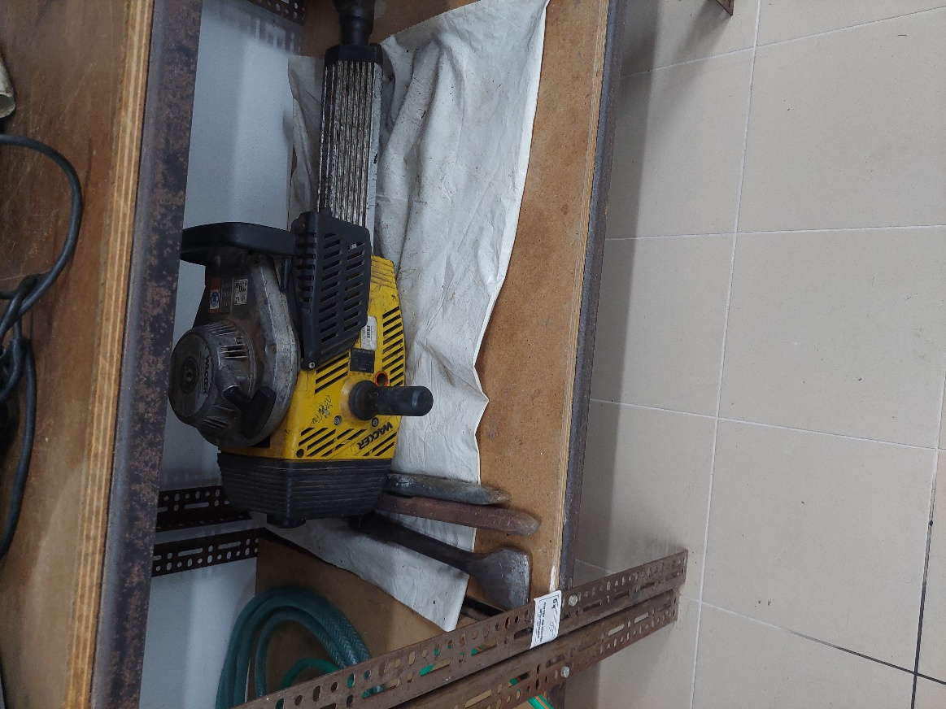
POSYPYWARKA  ŚRODKÓW  CHEMICZNYCH ACOME ACOMETIS  500371 | 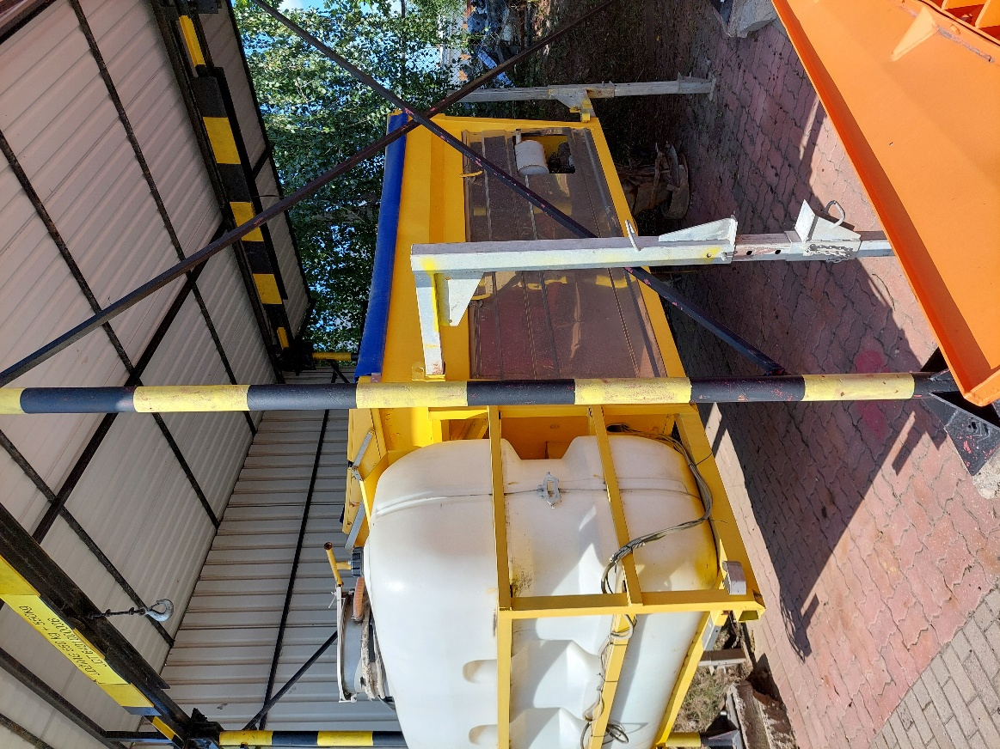
PŁUG ODŚNIEŻNY JEDNOSTRONNY AC-S 32  500372 | 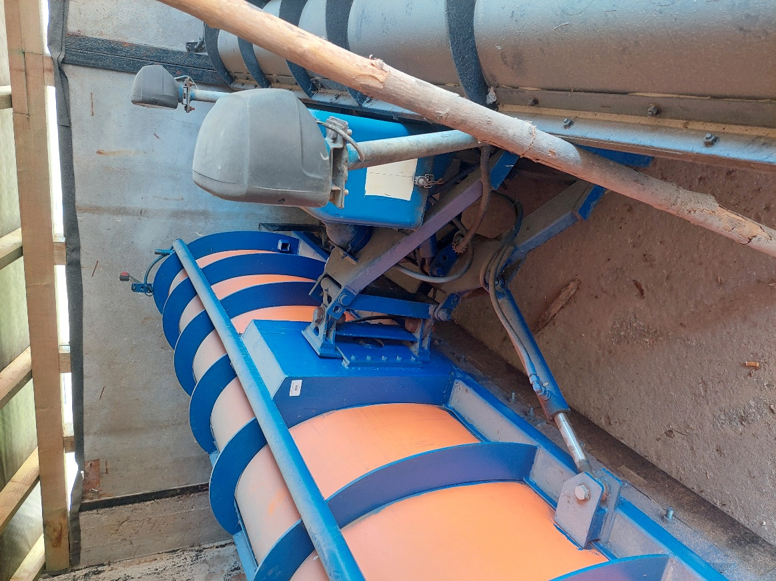
PŁUG ODŚNIEŻNY JEDNOSTRONNY PD-20 (AC-S 32)  500378 | 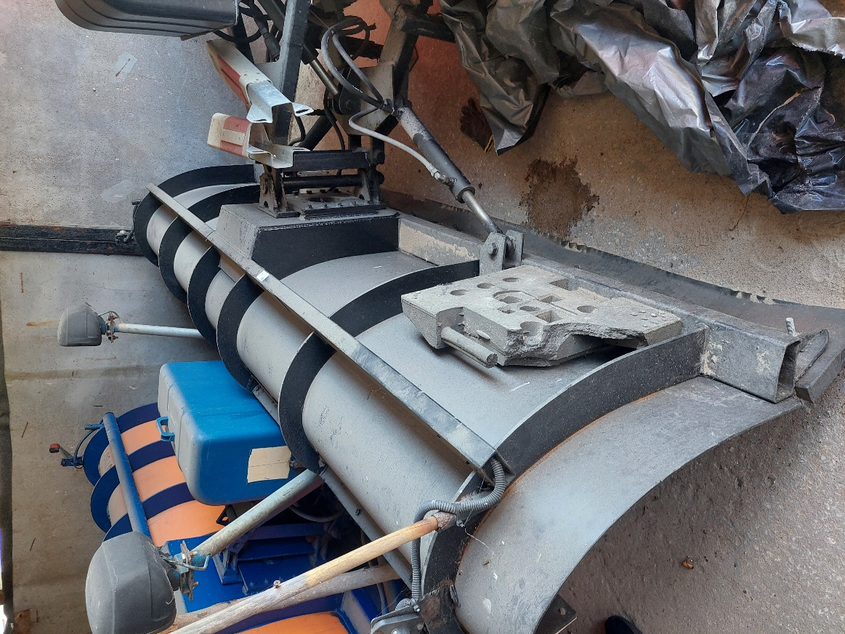
PRZYCZEPA DO SAMOCHODU MALINKA  700030 | 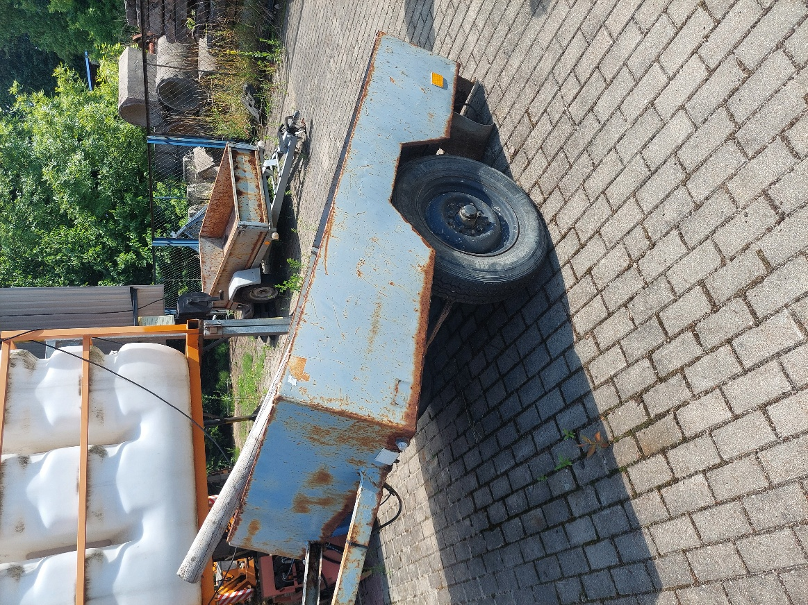
SAMOCHÓD OSOBOWY SKODA FABIA  70012850 | 